Федеральное государственное автономное образовательное учреждение
высшего образования «Национальный исследовательский университет ИТМО»

Факультет программной инженерии и компьютерной техники
Дисциплина «Тестирование программного обеспечения»

Лабораторная работа № 3
Вариант № 330904

Выполнил:
Рекалов Артём Олегович
P3309

Преподаватель:
Наумова Надежда Александровна

Санкт-Петербург, 2026

1 Текст задания
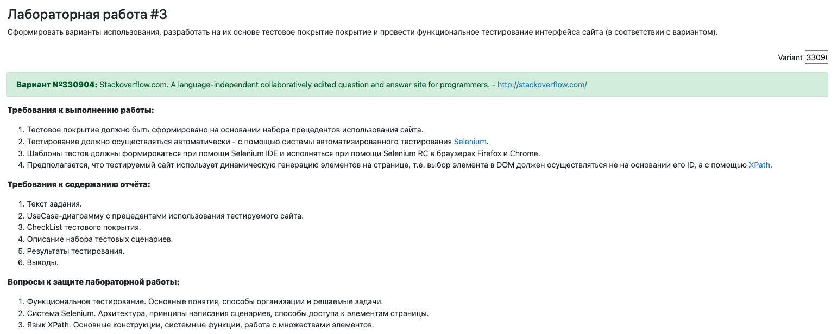

2. UseCase-диаграмма с прецедентами использования тестируемого сайта.
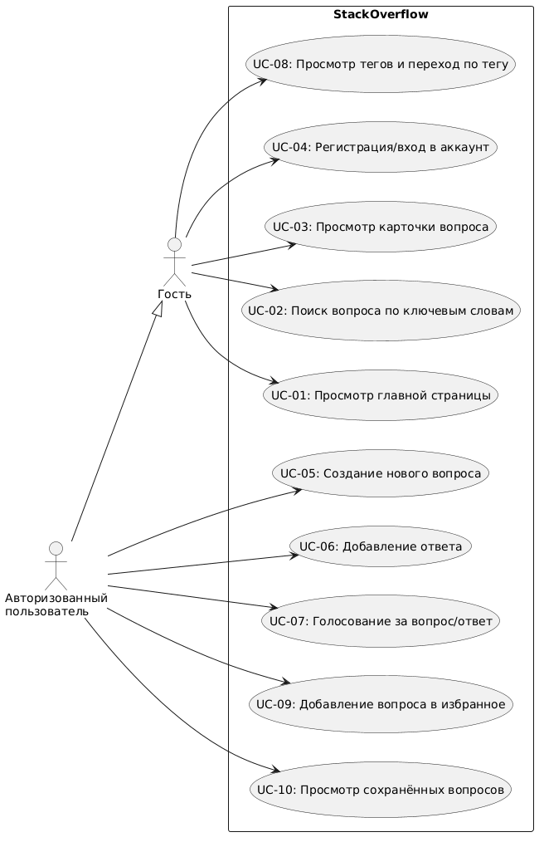

3. CheckList тестового покрытия.
UC-01 — Просмотр главной страницы (MainPageTest)
• Главная страница открывается на домене stackoverflow.com и отображает основные компоненты
• Заголовок первого вопроса не пустой
• Нажатие Log in переходит на страницу логина
• Поиск с главной страницы переходит на страницу результатов
• Поисковый запрос отражается в URL
• Нажатие Ask Question переходит на страницу логина (для гостя)

UC-02 — Поиск вопросов (SearchPageTest)
• Поиск переходит на страницу результатов
• Поисковый запрос присутствует в URL
• Поиск по известному запросу возвращает результаты
• Заголовок первого результата не пустой
• Нажатие на первый результат открывает страницу вопроса
• Поиск без совпадений показывает сообщение об отсутствии результатов

UC-03 — Просмотр вопроса (QuestionPageTest)
• URL страницы вопроса содержит /questions/
• Заголовок вопроса отображается и не пустой, тело вопроса видимо
• Вопрос имеет хотя бы один тег
• Присутствует секция ответов

UC-04 — Авторизация (LoginPageTest)
• Страница логина содержит поля email и password
• Валидные данные авторизуют пользователя и перенаправляют на главную
• Невалидные данные показывают сообщение об ошибке

UC-05 — Задать вопрос (AskQuestionPageTest)
• Форма Ask Question содержит поля заголовка, тела и тегов
• Отправка без заголовка показывает ошибку валидации
• Заполнение заголовка снимает ошибку валидации
• Создание вопроса с заполненными полями

UC-06 — Написать ответ (AnswerTest)
• Редактор ответа видим на странице вопроса для гостя
• Нажатие Post Answer для гостя перенаправляет на логин
• Залогиненный пользователь видит редактор ответа

UC-07 — Голосование (VoteTest)
• Кнопки голосования видимы на странице вопроса
• Счётчик голосов отображается
• Гость при нажатии upvote видит тултип о недостаточной репутации
• Гость при нажатии downvote видит тултип о недостаточной репутации
• Залогиненный пользователь при нажатии upvote видит тултип о репутации или голос засчитывается
• Залогиненный пользователь при нажатии downvote видит тултип о репутации или голос засчитывается

UC-08 — Просмотр вопросов по тегу (TagTest)
• Нажатие на тег переходит на страницу вопросов по тегу
• Страница тега показывает список вопросов
• Заголовок тега виден
• Заголовок первого вопроса на странице тега не пустой
• Нажатие на вопрос на странице тега открывает страницу вопроса

UC-09 — Закладки / Bookmark (BookmarkTest)
• Кнопка Save видима на странице вопроса
• Гость при нажатии Save видит тултип логина
• Залогиненный пользователь может нажать кнопку Save
• Залогиненный пользователь может нажать кнопку Unsave

UC-10 — Сохранённые вопросы (SavesTest)
• Профиль пользователя открывается
• Вкладка Saves доступна и показывает сохранённые элементы
• Сохранение вопроса добавляет его в вкладку Saves профиля
• Удаление сохранённого вопроса через меню ⋮ в профиле

4. Описание набора тестовых сценариев.

UC-01: Просмотр главной страницы с вопросами
Поле | Значение
Система | Главная страница StackOverflow
Основное действующее лицо | Гость / Авторизованный пользователь
Цель | Ознакомиться со списком актуальных вопросов
Триггер | Переход на stackoverflow.com
Результат | Видит список актуальных вопросов и навигацию по сайту

Основной поток событий:
№ | Действующее лицо | Шаг
1 | Пользователь | Переходит на stackoverflow.com
2 | Система | Отображает список актуальных вопросов с заголовками
3 | Система | Отображает навигационную панель (поиск, теги, меню)
4 | Пользователь | Прокручивает список и выбирает интересующий вопрос

UC-02: Поиск вопроса по ключевым словам
Поле | Значение
Система | Строка поиска StackOverflow
Основное действующее лицо | Гость / Авторизованный пользователь
Цель | Найти релевантные вопросы и ответы
Триггер | Ввод запроса в строку поиска и отправка формы
Результат | Находит релевантные вопросы и ответы

Основной поток событий:
№ | Действующее лицо | Шаг
1 | Пользователь | Вводит ключевые слова в строку поиска
2 | Пользователь | Нажимает Enter или кнопку поиска
3 | Система | Формирует запрос к поисковому индексу
4 | Система | Отображает список найденных вопросов с заголовками
5 | Пользователь | Просматривает результаты и выбирает интересующий вопрос
6 | Система | Открывает страницу выбранного вопроса

Альтернативный поток (ничего не найдено):
№ | Действующее лицо | Шаг
4а | Система | Не находит совпадений
4б | Система | Отображает сообщение «No results found»

UC-03: Просмотр карточки вопроса
Поле | Значение
Система | Страница вопроса
Основное действующее лицо | Гость / Авторизованный пользователь
Цель | Прочитать полный текст вопроса, ответы, теги и статус решения
Триггер | Переход по ссылке на вопрос
Результат | Открывает полный текст вопроса, ответы, теги и статус решения

Основной поток событий:
№ | Действующее лицо | Шаг
1 | Пользователь | Нажимает на заголовок вопроса в списке
2 | Система | Открывает страницу вопроса /questions/{id}
3 | Система | Отображает заголовок, тело вопроса, теги
4 | Система | Отображает список ответов и статус принятого ответа
5 | Пользователь | Читает вопрос и ответы

UC-04: Регистрация/вход в аккаунт
Поле | Значение
Система | Страница входа/регистрации StackOverflow
Основное действующее лицо | Гость
Цель | Получить доступ к функциям участия в сообществе
Триггер | Нажатие кнопки «Log in» или «Sign up» на главной странице
Результат | Получает доступ к функциям участия в сообществе

Основной поток событий (вход):
№ | Действующее лицо | Шаг
1 | Пользователь | Переходит на главную страницу stackoverflow.com
2 | Пользователь | Нажимает ссылку «Log in» в шапке сайта
3 | Система | Отображает форму входа с полями email и password
4 | Пользователь | Вводит корректный email в поле «Email»
5 | Пользователь | Вводит корректный пароль в поле «Password»
6 | Пользователь | Нажимает кнопку «Log in»
7 | Система | Проверяет учётные данные и создаёт сессию
8 | Система | Перенаправляет на главную страницу с именем пользователя

Альтернативный поток (неверные учётные данные):
№ | Действующее лицо | Шаг
6а | Система | Обнаруживает несоответствие email/пароля
6б | Система | Отображает сообщение об ошибке под формой
6в | Пользователь | Исправляет данные и повторяет попытку

UC-05: Создание нового вопроса
Поле | Значение
Система | Раздел «Ask a Question»
Основное действующее лицо | Авторизованный пользователь
Цель | Опубликовать новый вопрос
Триггер | Нажатие кнопки «Ask Question» на сайте
Результат | Публикует вопрос с заголовком, текстом и тегами

Основной поток событий:
№ | Действующее лицо | Шаг
1 | Пользователь | Нажимает кнопку «Ask Question»
2 | Система | Открывает форму создания вопроса
3 | Пользователь | Вводит заголовок вопроса в поле «Title»
4 | Пользователь | Вводит тело вопроса в редактор
5 | Пользователь | Добавляет один или несколько тегов
6 | Пользователь | Нажимает «Review your question»
7 | Система | Выполняет предварительную проверку полей
8 | Пользователь | Нажимает «Post your question»
9 | Система | Сохраняет вопрос и перенаправляет на его страницу

Альтернативный поток (незаполненный заголовок):
№ | Действующее лицо | Шаг
7а | Система | Обнаруживает пустое поле «Title»
7б | Система | Отображает ошибку валидации рядом с полем
7в | Пользователь | Заполняет поле и повторяет попытку

UC-06: Добавление ответа
Поле | Значение
Система | Страница вопроса
Основное действующее лицо | Авторизованный пользователь
Цель | Дать ответ на опубликованный вопрос
Триггер | Переход на страницу вопроса
Результат | Публикует ответ на вопрос

Основной поток событий:
№ | Действующее лицо | Шаг
1 | Пользователь | Открывает страницу вопроса
2 | Пользователь | Прокручивает страницу до редактора ответа
3 | Пользователь | Вводит текст ответа в редактор
4 | Пользователь | Нажимает кнопку «Post Your Answer»
5 | Система | Сохраняет ответ и отображает его на странице вопроса

№ | Действующее лицо | Шаг
4а | Система | Перенаправляет на страницу входа
4б | Пользователь | Выполняет авторизацию (UC-04)

UC-07: Голосование за вопрос/ответ
Поле | Значение
Система | Страница вопроса или ответа
Основное действующее лицо | Авторизованный пользователь
Цель | Повысить или понизить рейтинг контента
Триггер | Нажатие кнопки голосования на странице вопроса
Результат | Повышает или понижает рейтинг контента

Основной поток событий:
№ | Действующее лицо | Шаг
1 | Пользователь | Открывает страницу вопроса
2 | Пользователь | Нажимает кнопку ▲ (upvote) или ▼ (downvote) рядом с постом
3 | Система | Проверяет право на голосование (репутация ≥ 15 для upvote)
4 | Система | Записывает голос и обновляет счётчик
5 | Система | Визуально выделяет нажатую кнопку

Альтернативный поток (недостаточно репутации):
№ | Действующее лицо | Шаг
3а | Система | Отображает всплывающее сообщение о недостаточной репутации

UC-08: Просмотр тегов и переход по тегу
Поле | Значение
Система | Страница тега
Основное действующее лицо | Гость / Авторизованный пользователь
Цель | Найти вопросы по тематике
Триггер | Нажатие на тег под вопросом или переход на /tags
Результат | Находит вопросы по тематике

Основной поток событий:
№ | Действующее лицо | Шаг
1 | Пользователь | Нажимает на тег (например, kotlin) под вопросом
2 | Система | Перенаправляет на /questions/tagged/kotlin
3 | Система | Отображает список вопросов с данным тегом
4 | Пользователь | Просматривает список и выбирает интересующий вопрос
5 | Пользователь | При необходимости переходит на следующую страницу

UC-09: Добавление вопроса в избранное
Поле | Значение
Система | Страница вопроса
Основное действующее лицо | Авторизованный пользователь
Цель | Сохранить вопрос для быстрого доступа
Триггер | Нажатие кнопки «Save» на странице вопроса
Результат | Вопрос добавлен в список сохранённых

Основной поток событий:
№ | Действующее лицо | Шаг
1 | Пользователь | Открывает страницу вопроса
2 | Пользователь | Нажимает кнопку «Save» рядом с вопросом
3 | Система | Добавляет вопрос в список сохранённых пользователя
4 | Система | Визуально выделяет кнопку «Save» как активную
Альтернативный поток (пользователь не авторизован):
№ | Действующее лицо | Шаг
2а | Система | Отображает предложение войти в аккаунт

UC-10: Просмотр сохранённых вопросов
Поле | Значение
Система | Профиль пользователя, вкладка «Saves»
Основное действующее лицо | Авторизованный пользователь
Цель | Найти ранее сохранённые вопросы
Триггер | Переход в профиль → вкладка «Saves»
Результат | Видит список сохранённых вопросов

Основной поток событий:
№ | Действующее лицо | Шаг
1 | Пользователь | Переходит на страницу своего профиля
2 | Пользователь | Нажимает вкладку «Saves»
3 | Система | Отображает список сохранённых вопросов
4 | Пользователь | Выбирает вопрос из списка

5. Результаты тестирования.
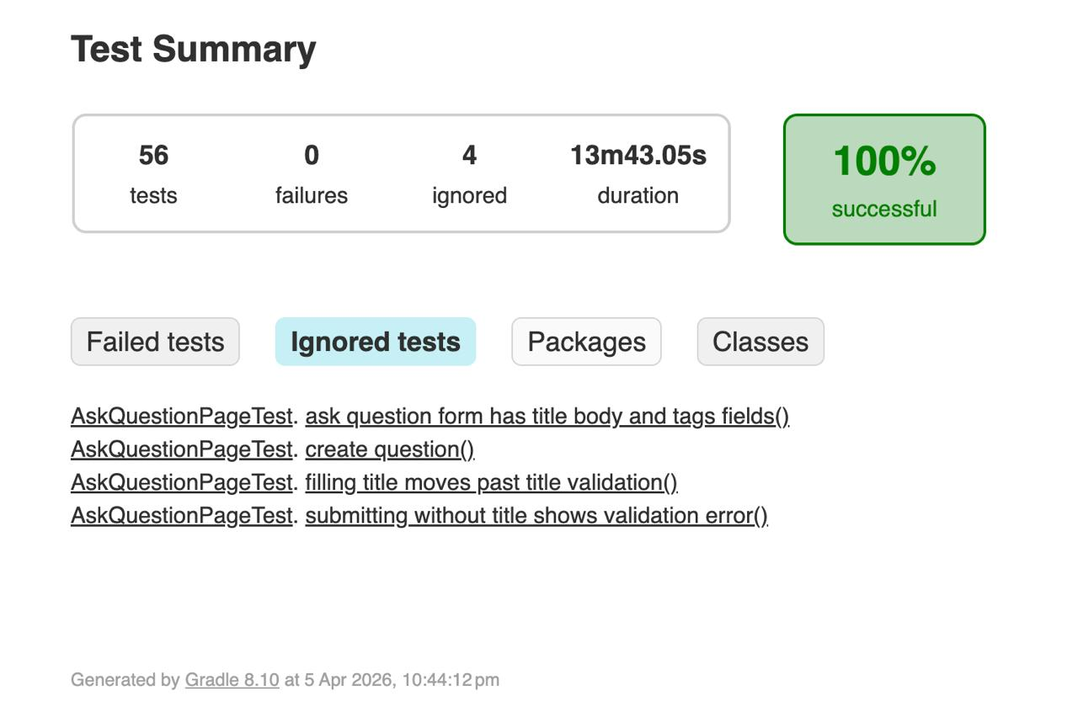
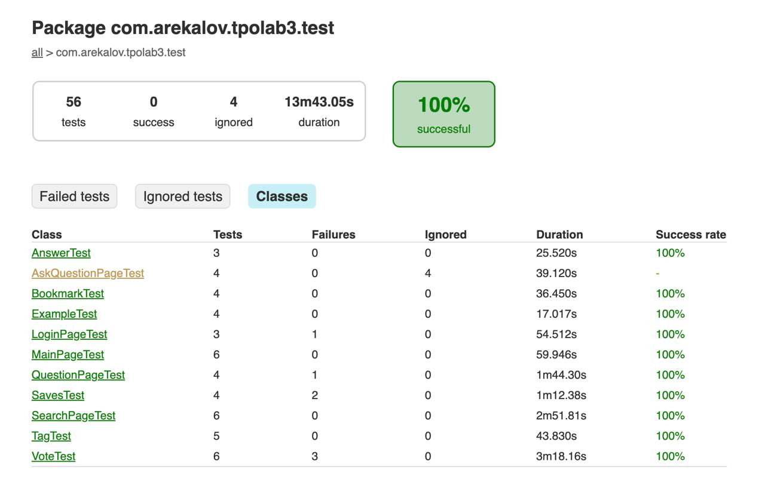

6. Исходный код
Код доступен в репозитории https://github.com/arekalov/tpo-lab3

7. Вывод
В ходе выполнения лабораторной работы было разработано автоматизированное тестовое покрытие для веб-приложения StackOverflow с использованием инструментов Selenium WebDriver, JUnit 5 и языка программирования Kotlin.
В процессе работы были изучены основные принципы автоматизированного тестирования веб-приложений. В частности, был освоен паттерн проектирования Page Object Model, который позволяет отделить логику взаимодействия со страницей от логики самих тестов, что значительно улучшает читаемость и поддерживаемость кода.
Также были получены практические навыки работы с Selenium WebDriver: написание XPath-локаторов.

